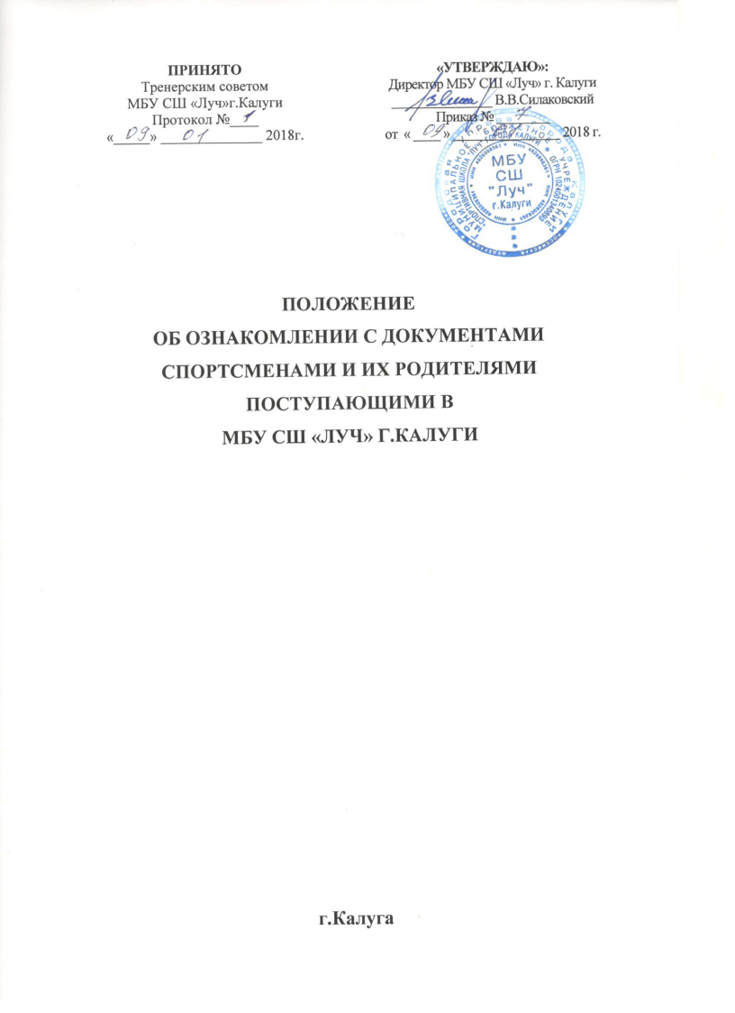

I. Общие положения
1.1. Порядок ознакомления с документами муниципального бюджетного учреждения «Спортивная школа «Луч» города Калуги (далее - учреждение), разработан в соответствии с Федеральным Законом Российской Федерации «О физической культуре и спорте в Российской Федерации», Уставом Учреждения.
1.2. Настоящий Порядок устанавливает правила ознакомления с документами учреждения.
1.3. Основными требованиями к информированию занимающихся/спортсменов, их родителей (законных представителей) являются:
− достоверность и полнота предоставления информации;
− четкость в изложении информации;
− удобство и доступность получения информации;
− своевременность предоставления информации.
1.4. Настоящий Порядок ознакомления разработан в целях соблюдения законных прав занимающихся/спортсменов, их родителей (законных представителей).
1.5. Учреждение размещает копии указанных документов на информационном стенде, а также в сети Интернет на официальном интернет-сайте.

II. Организация ознакомления занимающихся/спортсменов
2.1. Занимающимся/спортсменам предоставляются права на ознакомление:
− со свидетельством о государственной регистрации;
− с Уставом;
− с Лицензией на осуществление образовательной деятельности;
− с Правилами внутреннего распорядка занимающихся/спортсменов;
− с учебной документацией;
− с другими документами, регламентирующими организацию и осуществление тренировочной деятельности.
2.2. В учреждении устанавливается процедура ознакомления участников тренирововчного процесса с документами:
− оглашения на открытых собраниях занимающихся/спортсменов и родителей (законных представителей);
− на собраниях тренировочной группы; − на открытых тренировочных занятиях.
2.3. Факт ознакомления с нормативно-правовыми документами фиксируется: в журнале посещаемости, в заявлении о приеме.
2.4. В целях своевременного ознакомления участников тренировочного процесса с информацией нормативного характера, администрация обязывает тренеров, инструкторов-методистов проводить занятия с занимающимися по вопросам изменения нормативно-правовой документации, содержания и организации тренировочного процесса.
2.5. Зам директора по СР организовывает консультации с участниками тренировочного процесса, в ходе которых разъясняет особенности применения данных нормативно-правовых актов.

III.Организация ознакомления родителей (законных представителей)
3.1. Родители (законные представители) имеют право ознакомиться:
− с Уставом Учреждения;
− с Лицензией на осуществление образовательной деятельности;
− с Правилами внутреннего распорядка занимающихся/спортсменов;
− с учебно-программной документацией;
− с программами по видам спорта;
− другими документами, регламентирующими организацию и осуществление тренировочной деятельности.
3.2. Сканированные копии правоустанавливающих документов, а также отдельных локальных нормативных актов вывешиваются на официальном сайте учреждения.
3.3. Факт ознакомления родителей (законных представителей) поступающего с правилами приѐма фиксируется в заявлении о приѐме и заверяется личной подписью родителей (законных представителей) поступающего.
Подписью родителей (законных представителей) поступающего фиксируется также согласие на обработку своих персональных данных и персональных данных поступающего в порядке, установленном законодательством Российской Федерации.
3.4. Учреждение проводит для родителей консультации по нормативноправовым документам на родительских собраниях, заседаниях родительского комитета, в ходе личных индивидуальных консультаций администрации.

IV.Организация ознакомления с документами при приѐме на работу
4.1. При приѐме на работу работодатель обязан ознакомить работника до подписания трудового договора со следующими локальными нормативными актами, непосредственно связанными с его трудовой деятельностью (ч.3 ст.68 ТК РФ):
− Должностная инструкция;
− Правила внутреннего трудового распорядка (ч.3 ст.68 ТК РФ);
− Положение об оплате труда (ст. 135 ТК РФ);
− Правила и инструкции по охране труда (ст.212 ТК РФ);
− Положение о защите персональных данных сотрудников (ст. 87 ТК РФ);
− иные локальные нормативные акты, непосредственно связанные с трудовой деятельностью принимаемого на работу.
4.2. Гражданин, принимаемый в учреждение на работу, знакомится с документами учреждения в течение месяца со дня приѐма.
4.3. Факт ознакомления работника, подтверждается личной подписью в соответствующих документах, журналах, актах и т.д.

